飞行器控制系统作业

1. 三维建模

选择四旋翼飞行器作为控制对象，设计其负载重量为1kg，最大悬停时间为20分钟，利用[www.flyeval.com](http://www.flyeval.com)给出推荐配置，结果如下：

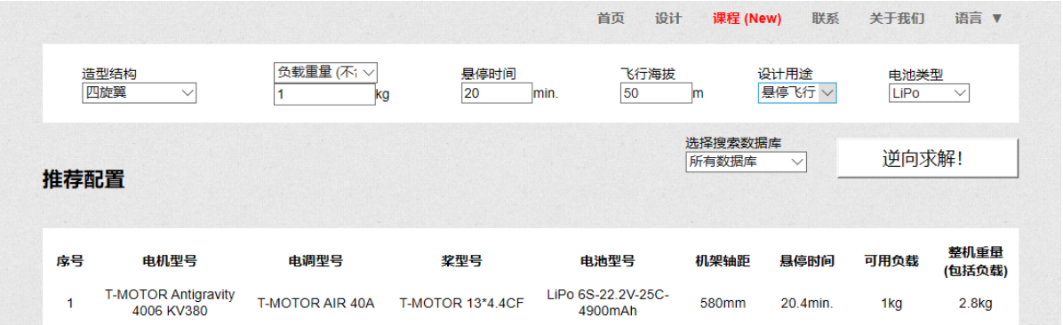

于是采用第一行的配置，在网上查找对应型号的参数，利用solidworks建模。

主要对无人机机架、无刷直流电机与螺旋桨进行建模，装配结果如图所示：

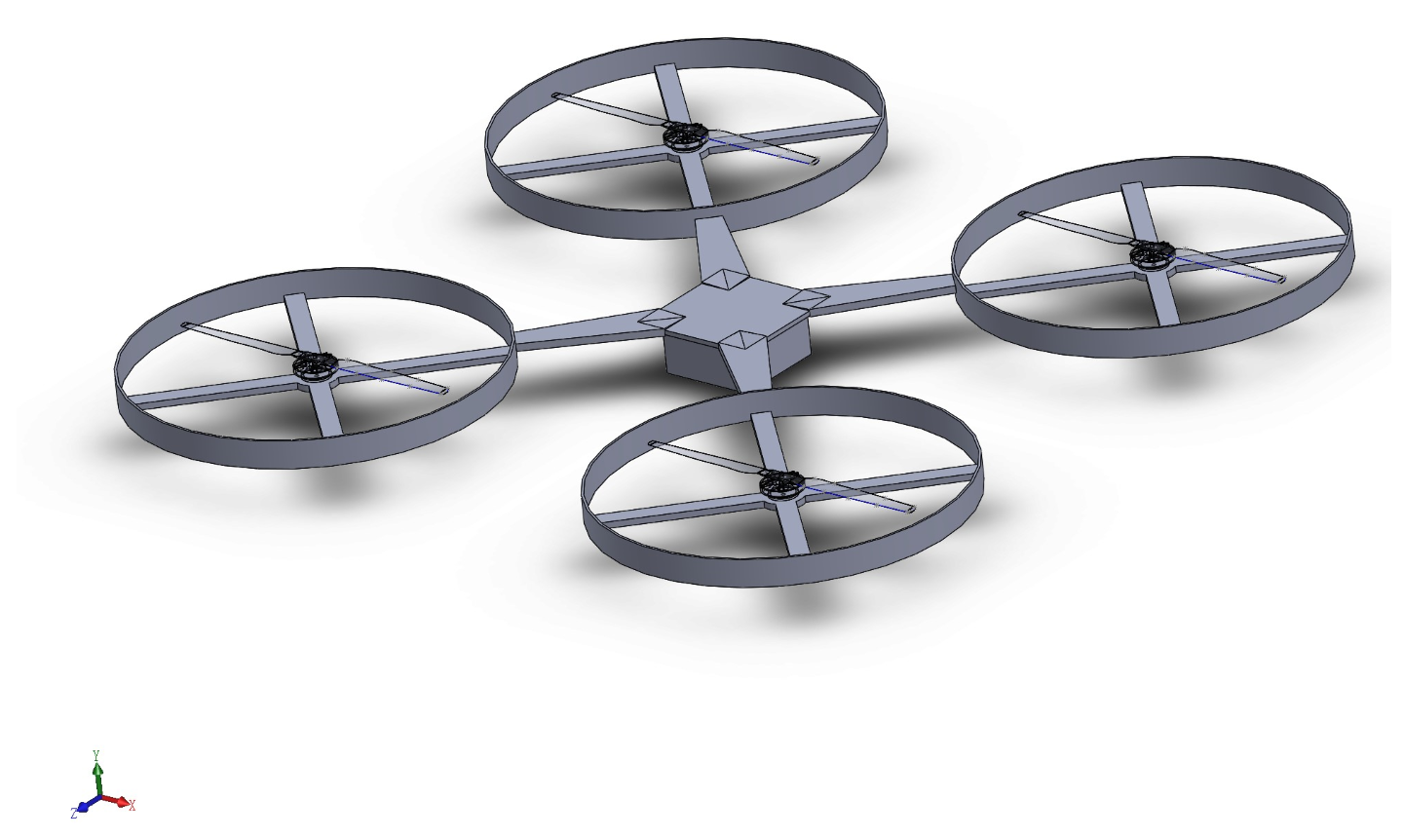

零件图如下：

电机：

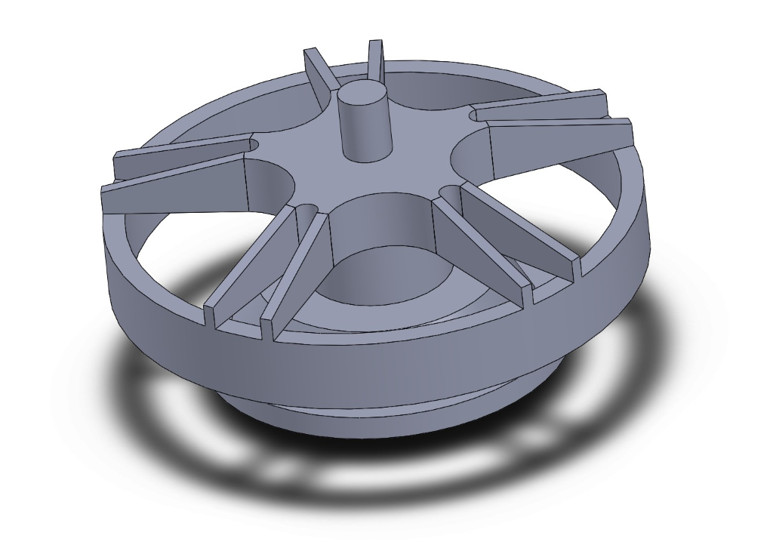

螺旋桨：

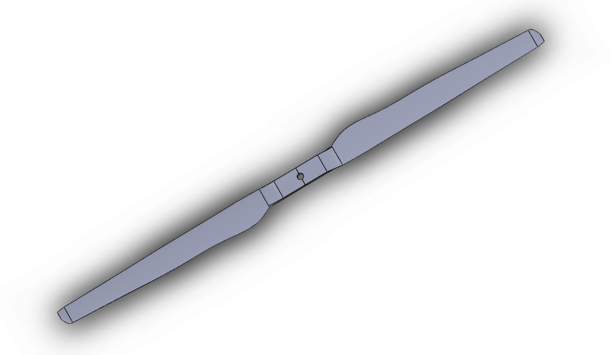

机架：

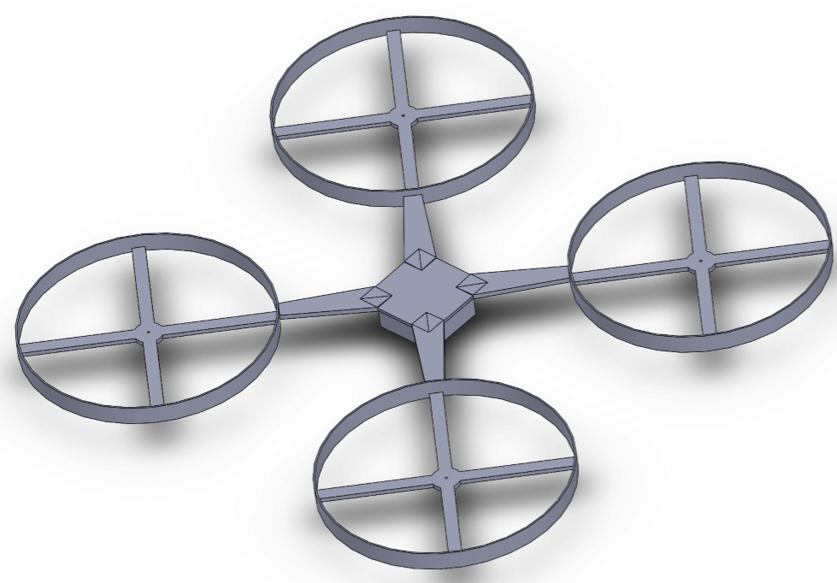

1. 控制原理

基本原理：通过控制四个电机，改变螺旋桨转速，从而改变拉力，最终达到调节力和力矩的目的，从而改变四旋翼飞行器的姿态和位置。

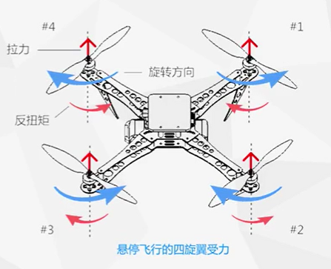1.悬停运动

所有螺旋桨以相同转速ω旋转，其中1、3逆时针旋转，2、4顺时针旋转。从而使四个拉力相等，平衡了重力，同时滚转、俯仰、偏航力矩均为0。

此时 。

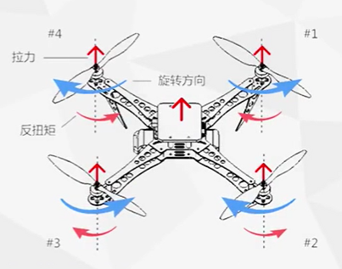2.升降运动

假设原本四旋翼处于悬停状态，同时同量增大四个螺旋桨的转速ω，则螺旋桨产生的总拉力增大，力矩之和依然为0。当拉力大于重力时，四旋翼将上升。

同理，同时同量减小四个螺旋桨的转速，当拉力小于重力时，四旋翼将下降。

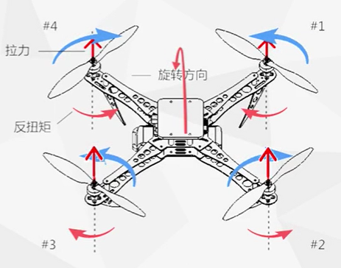此时（上升）或（下降）。

3.前后运动

假设原本四旋翼处于悬停状态，四个螺旋桨转速均为ω。

①旋转至需求角度θ：同时同量减小螺旋桨1、4的转速，增大螺旋桨2、3的转速，将引起四旋翼向前俯仰，从而使拉力产生一个向前的分量。与此同时拉力在竖直方向的分量将减小，为了平衡重力，需要同时增加四个螺旋桨的转速，从而保证四旋翼水平前飞，直至向前俯仰θ角。

②倾斜角度固定为θ，水平前飞：四个螺旋桨的转速：1=2=3=4 。

水平向后运动的原理同理可得。

4.左右运动

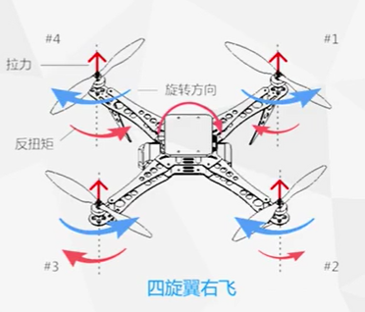假设原本四旋翼处于悬停状态，四个螺旋桨转速均为ω。

①旋转至需求角度θ：同时同量减小螺旋桨1、2的转速，增大螺旋桨3、4的转速，将引起四旋翼向右倾斜，从而使拉力产生一个向右的分量。与此同时拉力在竖直方向的分量将减小，为了平衡重力，需要同时增加四个螺旋桨的转速，从而保证四旋翼水平右飞，直至向右倾斜θ角。

②倾斜角度固定为θ，水平右飞：四个螺旋桨的转速：1=2=3=4 。

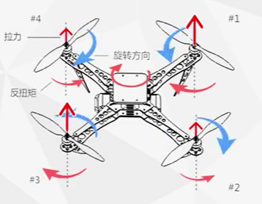水平向左运动的原理同理可得。

5.偏航运动

假设原本四旋翼处于悬停状态，将1、3的转速等量增加且将2、4的转速等量减小，四旋翼会向右旋转，实现向右偏航，同时滚转力矩和俯仰力矩均为0。反之，将1、3的转速等量减小或将2、4的转速等量增加，四旋翼会向左旋转，实现向左偏航。

此外，偏航的过程种仍要保持四个螺旋桨拉力之和等于重力。

由此，可以得到四旋翼飞行器的控制规律：

螺旋桨拉力 1 2 3 4

正俯仰 − ＋ ＋ −

反俯仰 ＋ − − ＋

正横滚 − − ＋ ＋

反横滚 ＋ ＋ − −

顺航向 ＋ − ＋ −

反航向 − ＋ − ＋

上升 ＋ ＋ ＋ ＋

下降 − − − −

1. 自动控制方案

无人机全自主控制方案如图所示：

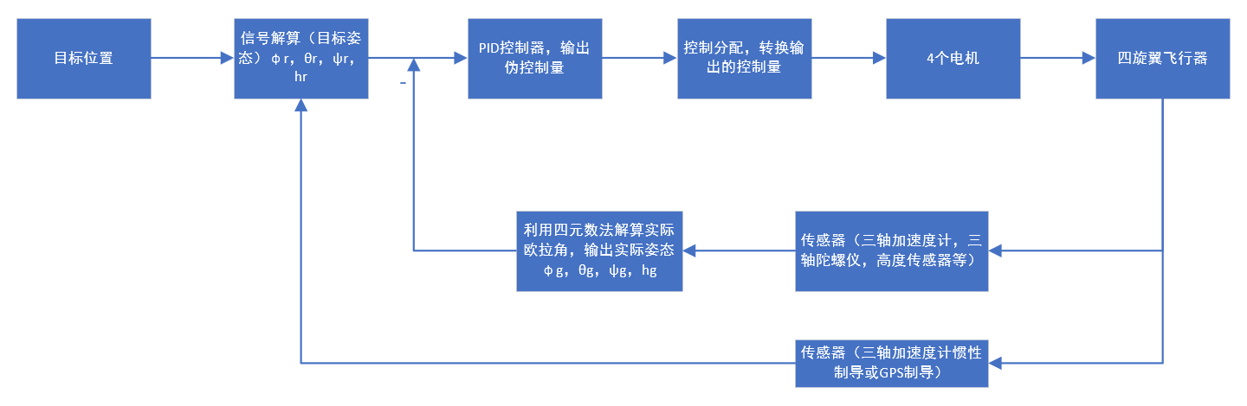

共有信号解算、控制分配、PID控制器、姿态计算四个问题需要处理，全部处理完毕后即可按如上图所示的步骤实现飞行器的自动控制。

1. 飞行控制率

1.四旋翼控制分配模型：

a是机架的间距，CT是升力系数，CM是扭矩系数

2.PID控制器：

分为四个模块：Φ、θ、Ψ 和h。（以下所说的Ld、Md、Nd、T即Mx、My、Mz、T）

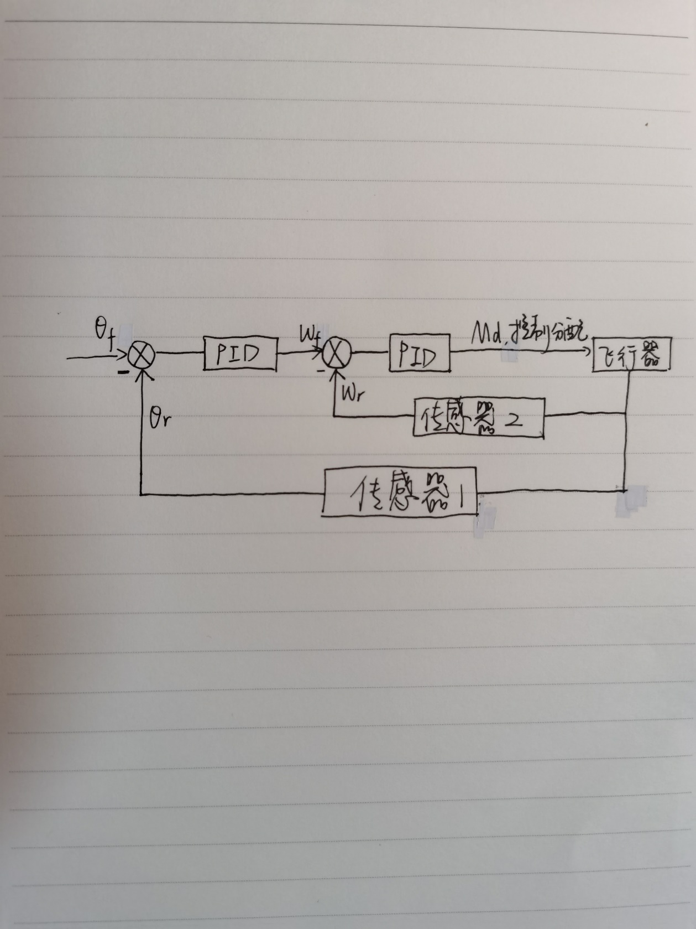 ①.俯仰角自动控制

如图，有eθ=θf-θr，ωf=Kθpeθ+Kθi∫eθ+Kθd，

eω=ωf-ωr，Md=Kωpeω+Kωi∫eω+Kωd 。

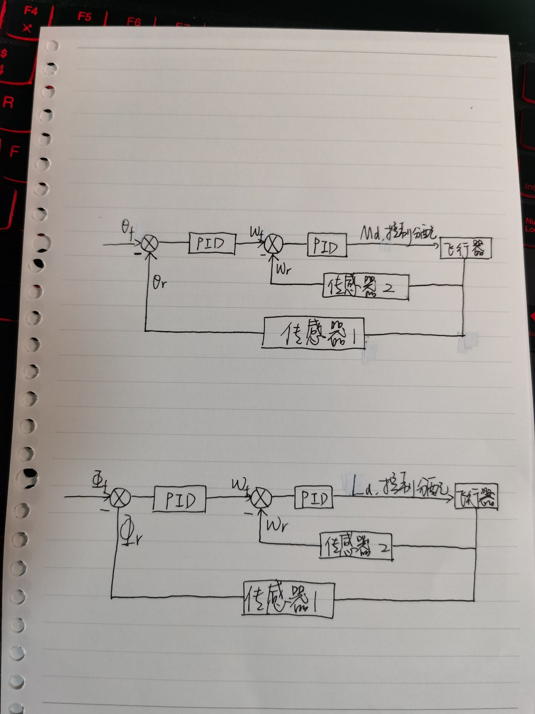②.倾斜角自动控制

如图，有eΦ=Φf-Φr，ωf=KΦpeΦ+KΦi∫eΦ+KΦd，

eω=ωf-ωr，Ld=Kωpeω+Kωi∫eω+Kωd 。

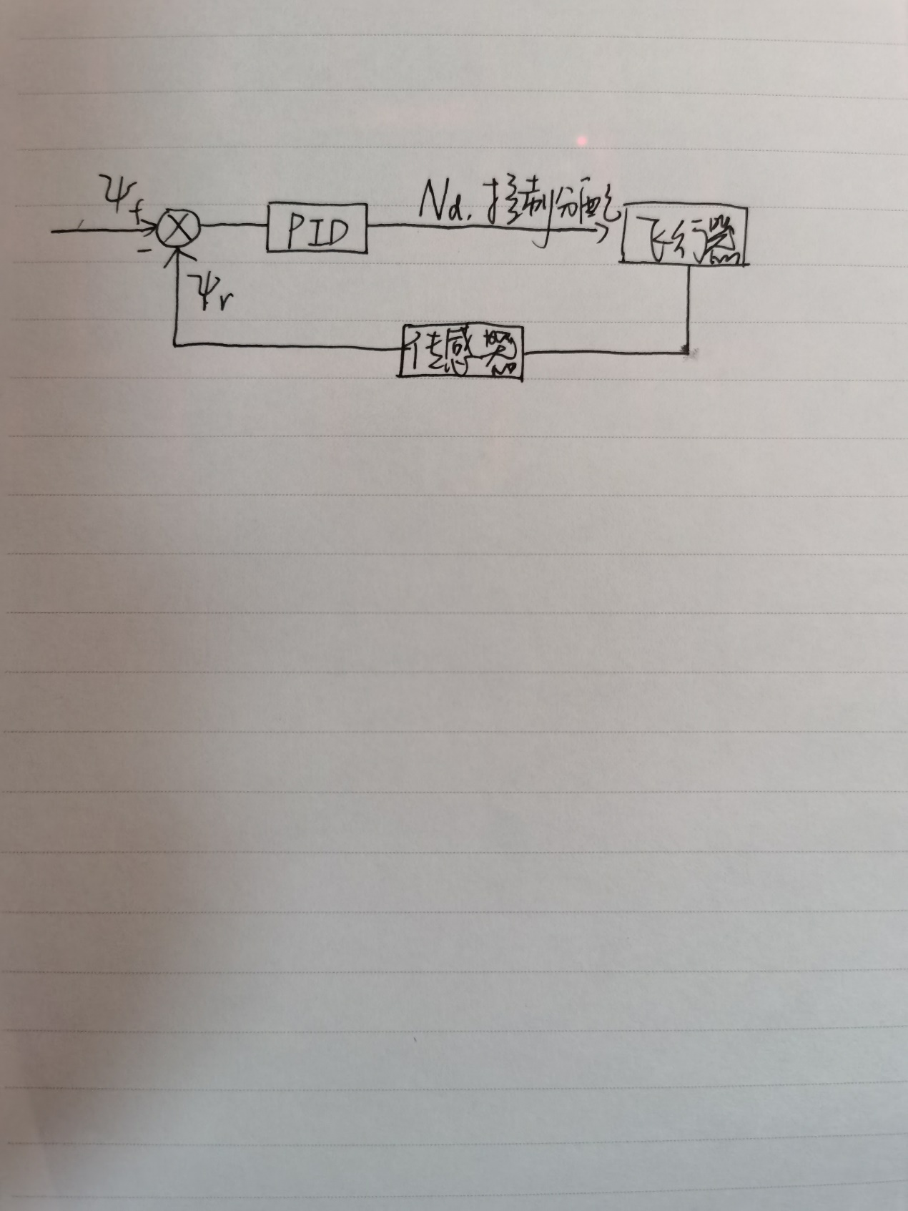③.偏航角自动控制

由于四旋翼飞行器转向缓慢，近似认为偏航角Ψ匀速变化。

如图，有eΨ=Ψf-Ψr，Nd=KΨpeΨ+KΨi∫eΨ+KΨd 。

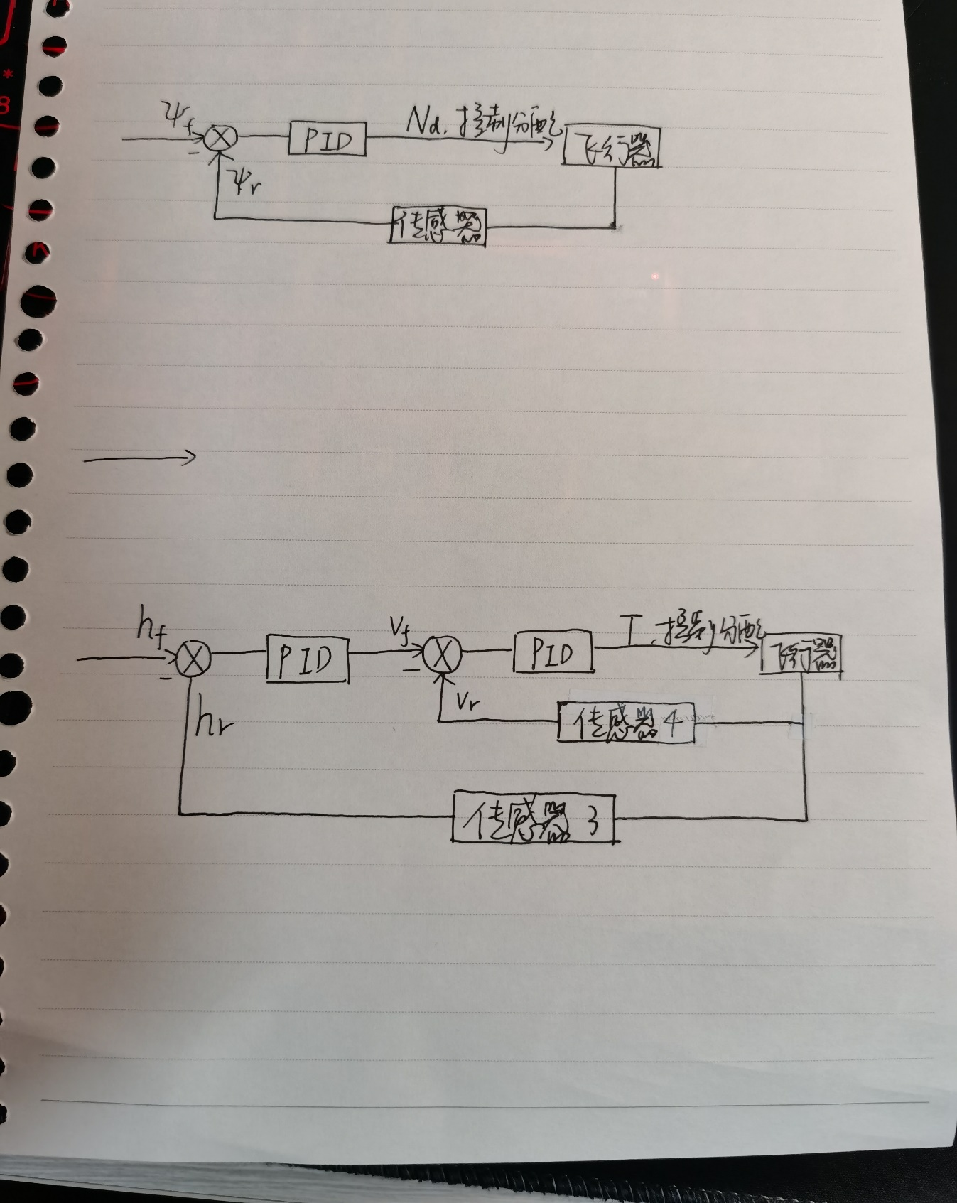④.高度自动控制

如图，有有eh=hf-hr，vf=Khpeh+Khi∫eh+Khd，

ev=vf-vr，T=Kvpev+Kvi∫ev+Kvd 。

3.姿态解算

采用四元数法解算欧拉角，该内容不在作业要求内，此处省略。

1. 仿真

利用MATLAB进行仿真。

为了方便仿真，对模型进行简化，忽略高度上的变化，仅模拟平面上的轨迹控制。

设定目标路径为边长为300米的正方形，忽略气流对无人机的影响，给定一定的参数后进行仿真。

结果如图所示：

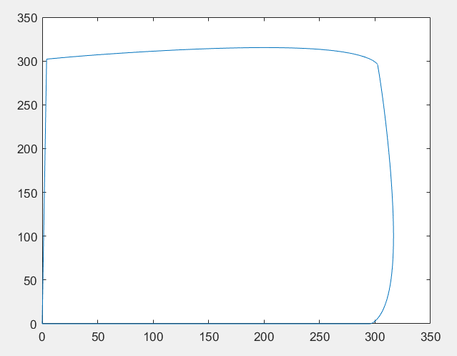

目标点分别为（0,300）（300,300）（300,0），当无人机距目标点5米以内时，则判定已经到达目标点，更换下一个目标。此外，由于四旋翼无人机可仅通过俯仰和偏航来完成轨迹控制，因此仿真中没有进行滚转。且由目标路径生成期望姿态角的程序过于简陋，因而精度较低。

后续要提高仿真的质量，可通过调整生成期望姿态角的算法，使得无人机可以较为精确的按轨迹自主飞行，此外无人机的参数均为估计，可选取更真实的数据。PID的参数也是任取的，可对其进行调整使得控制更加精确。

文件夹附有m文件：PIDtry.m

1. 参考资料

[1] 北京航空航天大学课程：多旋翼飞行器设计与控制

网址：<https://www.bilibili.com/video/BV1NE411M7Hf>

[2] CSDN论坛：四旋翼飞行器控制原理与设计【学习总结】作者：GWH_98

[3] 课程PPT及示例